VII CONCORSO NAZIONALE DI POESIA “PADRE PINO PUGLISI 2022”
ASSOCIAZIONE WECANHOPE; PARROCCHIA S GIOVANNI BOSCO;PARROCCHIA S GAETANO;PARROCCHIA MARIA SS DELLE GRAZIE

MODULO DI ISCRIZIONE

NOME E COGNOME

NATO/A A

IL RESIDENTE A

VIA N°

TEL MAIL

SE MINORENNE FIRMA DI AUTORIZZAZIONE DI UN GENITORE

CON LA PRESENTE DESIDERO ISCRIVERMI AL VII CONCORSO NAZIONALE PADRE PINO PUGLISI 2022 NELLA/E SEZIONE/I
ALLEGO NEL PLICO UNA BUSTA CONTENTENTE LA QUOTA DI ISCRIZIONE DI EURO

“Accetto il regolamento del concorso in tutte le sue parti e inoltre dichiaro che l’opera presentata a codesto Concorso è di mia personale creazione, inedita, mai premiata ai primi tre posti in altri
Concorsi”

Luogo e data Firma

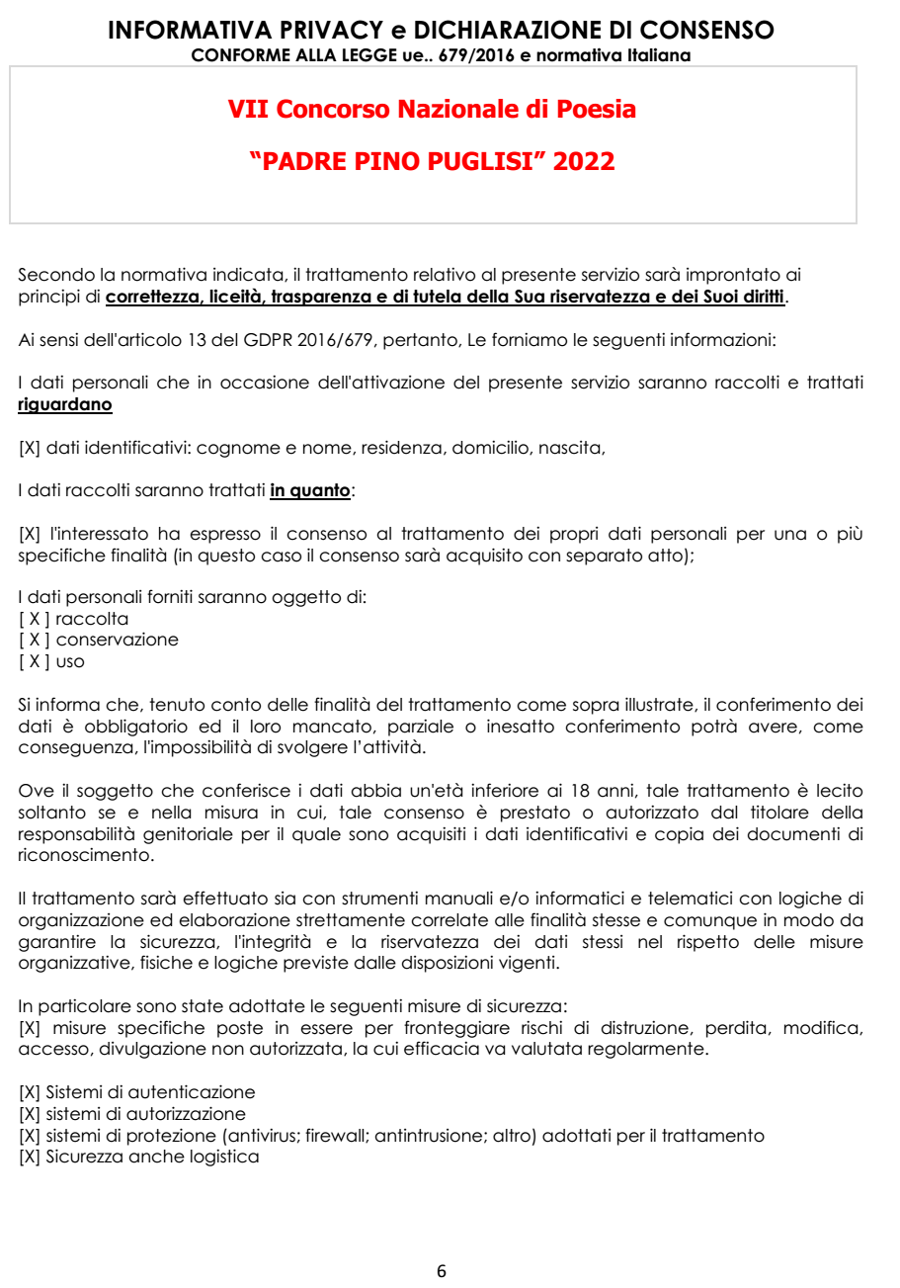
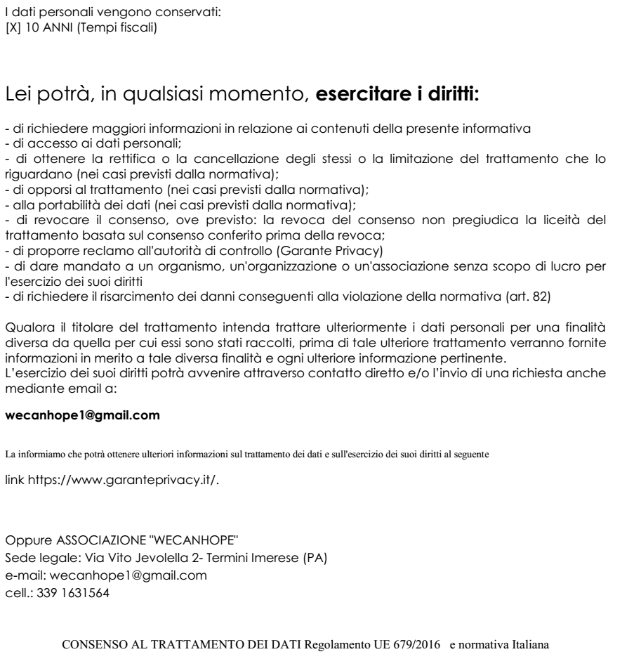
Io sottoscritta/o in qualità di
( ) partecipante
( ) genitore/tutore di

nata/o provincia residente in provincia indirizzo numero civico C.A.P CF telefono
cellulare

1) preso atto dell’informativa fornitami ai sensi del D. Lgs. 196/03 e del Regolamento UE 679/2016

acconsento ( ) non acconsento ( )
al trattamento dei miei dati comuni da parte del Titolare del Trattamento Associazione We Can Hope Onlus.

Data Firma

Firma

*In caso di minori di 14 anni firmare entrambi i genitori o tutori.

